Comemoração do Dia da Europa 2016/17
Mais uma vez o Agrupamento de Escolas de Mirandela, com a organização do Clube da Europa comemorou o Dia da Europa – 9 de Maio.
Na semana anterior o aluno do 7º, 8º, 9º e 10ºanos realizaram diversas atividades de preparação e aprendizagem tais como: pintar bandeiras e mapas dos países da Europa; Identificar os países e respetivas capitais e relacionar com as datas dos sucessivos alargamentos da U.E.; elaboração de desdobráveis e cartazes com informação diversificada sobre a U.E. e em particular este ano letivo sobre os “Valores da Europa”. Os melhores trabalhos foram expostos no polivalente da escola sede.

No dia 9 de Maio, o grande dia comemorativo da Europa, realizou-se a cerimónia do hastear das bandeiras de Portugal e da União Europeia, com audição dos respetivos hinos na entrada da Escola B3/ Secundária de Mirandela. Os alunos fizeram uma encenação com as bandeiras dos países, perfilando, em função da data de adesão, integrando os sucessivos alargamentos, formando a União Europeia de hoje, constituída por 28 países.
Este ano letivo e respondendo ao apelo do Ministério da Educação, através da DGE, a um concurso com o tema obrigatório “Os Valores da Europa”, para além das bandeiras os alunos ergueram faixas com inscrição dos “Valores da Europa” e algumas turmas elaboraram um cartaz gigante em papel de cenário, inscrevendo os valores da europa e ainda as próprias mãos ficaram desenhas para dar o seu cunho pessoal.
Os alunos destacaram ainda a importância de cada um dos símbolos da Europa. Atualmente, o dia 9 de maio tornou-se um símbolo europeu (Dia da Europa) que, juntamente com a bandeira, o hino, a divisa e a moeda única (o euro), identifica a identidade política da União Europeia.
A cerimónia teve a honra de contar com a presença do Exmº Senhor Presidente da autarquia e da Exª Senhora Vereadora da Cultura.

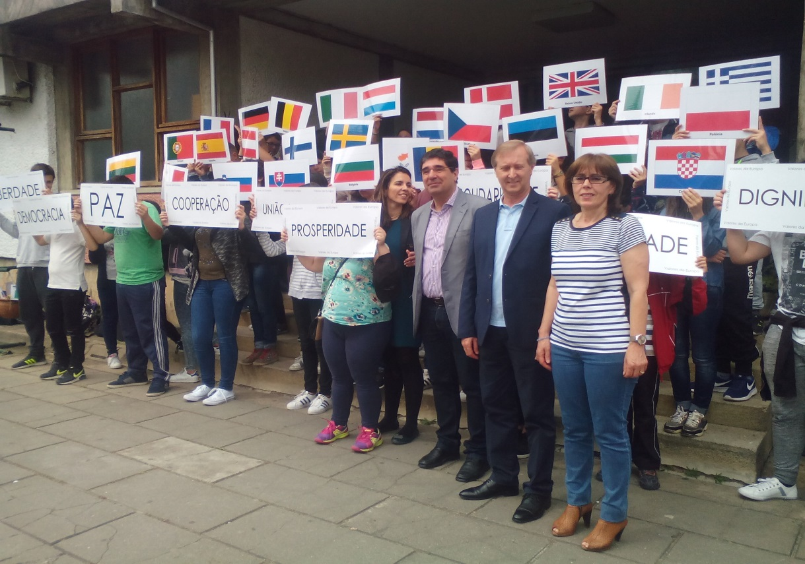

O coordenador do Clube da Europa
José A. Silva

